Zarządzenie Nr 655/2024

Wójta Gminy Dubeninki
z dnia 22 lutego 2024 roku

w sprawie wprowadzenia legitymacji służbowych wydawanych pracownikom Urzędu Gminy Dubeninki
Na podstawie art. 33 ust. 1, 3 i 5 ustawy z dnia 8 marca 1990r. o samorządzie gminnym (tj. Dz.U. z 2023 roku, poz.40 ze zm.) zarządzam, co następuje:

§ 1.
Wprowadza się legitymacje służbowe dla pracowników Urzędu Gminy Dubeninki.

§ 2.
- Legitymacja służbowa wydawana jest pracownikom, którym jest niezbędna przy wykonywaniu czynności służbowych w sytuacjach określonych przez odrębne przepisy.
- Legitymacja służbowa potwierdza, że okazująca ją osoba jest upoważniona do wykonywania czynności w zakresie określonym odrębnym upoważnieniem, wydanym przez Wójta Gminy Dubeninki.
- Legitymację służbową wydaje Wójt Gminy Dubeninki na podstawie wniosku złożonego przez pracownika. Wzór wniosku o wydanie legitymacji służbowej stanowi Załącznik nr 1 do niniejszego zarządzenia.
- Wniosek o wydanie legitymacji pracownik składa na stanowisko właściwe ds. kadr, po uprzedniej akceptacji kierownika komórki organizacyjnej/bezpośredniego przełożonego oraz zatwierdzeniu przez Wójta Gminy Dubeninki.
- Wzór legitymacji służbowej stanowi Załącznik nr 2 do niniejszego zarządzenia.
§ 3.
- Legitymacja służbowa jest drukiem ścisłego zarachowania i podlega ewidencji prowadzonej na stanowisku ds. kadr w urzędzie gminy według wzoru określonego w załączniku nr 3 do niniejszego zarządzenia.
- Legitymacja służbowa zachowuje ważność przez rok od dnia jej wydania z możliwością przedłużenia na kolejny rok.
- Legitymacja służbowa może być wykorzystywana wyłącznie do celów służbowych.
- Pracownik posiadający legitymację nie może jej udostępniać osobom trzecim.

§ 4.
- Pracownik zobowiązany jest dbać o należyty stan legitymacji służbowej oraz chronić ją przed utratą, zniszczeniem lub uszkodzeniem.
- Legitymacja służbowa podlega wymianie w przypadku:
1) zmiany danych osobowych,
2) uszkodzenia lub zniszczenia,
3) zmiany stanowiska pracy pracownika.
- W przypadku utraty, zniszczenia lub uszkodzenia legitymacji służbowej pracownik zobowiązany jest niezwłocznie, jednak nie później niż w ciągu 7 dni od zdarzenia, zawiadomić o tym fakcie Wójta Gminy Dubeninki.
4. W przypadku określonym w ust. 3 wystawia się duplikat legitymacji służbowej.
5. Pracownik zobowiązany jest do niezwłocznego zwrotu legitymacji służbowej w przypadku:
1) ustania stosunku pracy,
2) nieobecności w pracy trwającej dłużej niż 30 dni,
3) zawieszenia w czynnościach służbowych.
6. Pracownik, który po otrzymaniu duplikatu legitymacji służbowej odzyskał utraconą legitymację, jest zobowiązany niezwłocznie zwrócić ją Wójtowi Gminy Dubeninki.

§ 5.
Pracownik urzędu przed przystąpieniem do wykonywania czynności służbowych poza siedzibą urzędu obowiązany jest okazać legitymację służbową.

§ 6.
Wykonywanie Zarządzenia powierza się Sekretarzowi Gminy.

§ 7.
Zarządzenie wchodzi w życie z dniem podpisania.

Załącznik nr 1 do

Zarządzenie Nr 655/2024
Wójta Gminy Dubeninki
z dnia 22 lutego 2024 roku

WNIOSEK O WYDANIE LEGITYMACJI SŁUŻBOWEJ
DLA PRACOWNIKA URZĘDU GMINY DUBENINKI
Imię i nazwisko pracownika: ………………………………………………………………………………
Referat/komórka organizacyjna: …………………….……………………………………………………
Stanowisko: …………………………………………………………………………………………………
Legitymacja służbowa jest niezbędna w celu realizacji obowiązku wynikającego z powierzonego zakresu czynności : ………………………………………………………………………………………….
………………………………………………………………………………………………………………….
Przedmiotowy wniosek dotyczy: •
1) wydania pierwszej legitymacji,
2) wydania duplikatu legitymacji ( z powodu: zniszczenia, zagubienia lub kradzieży) ,
3) zmiany danych zawartych w legitymacji.
•- podkreślić właściwe
Do wniosku dołączono aktualne zdjęcie.

…………………………………..….. …………………………………………………
( podpis pracownika) (data i podpis przełożonego pracownika)

Akceptacja wniosku przez Wójta Gminy Dubeninki:

Dubeninki, dnia ……………………………….. …………………………………………
(podpis)

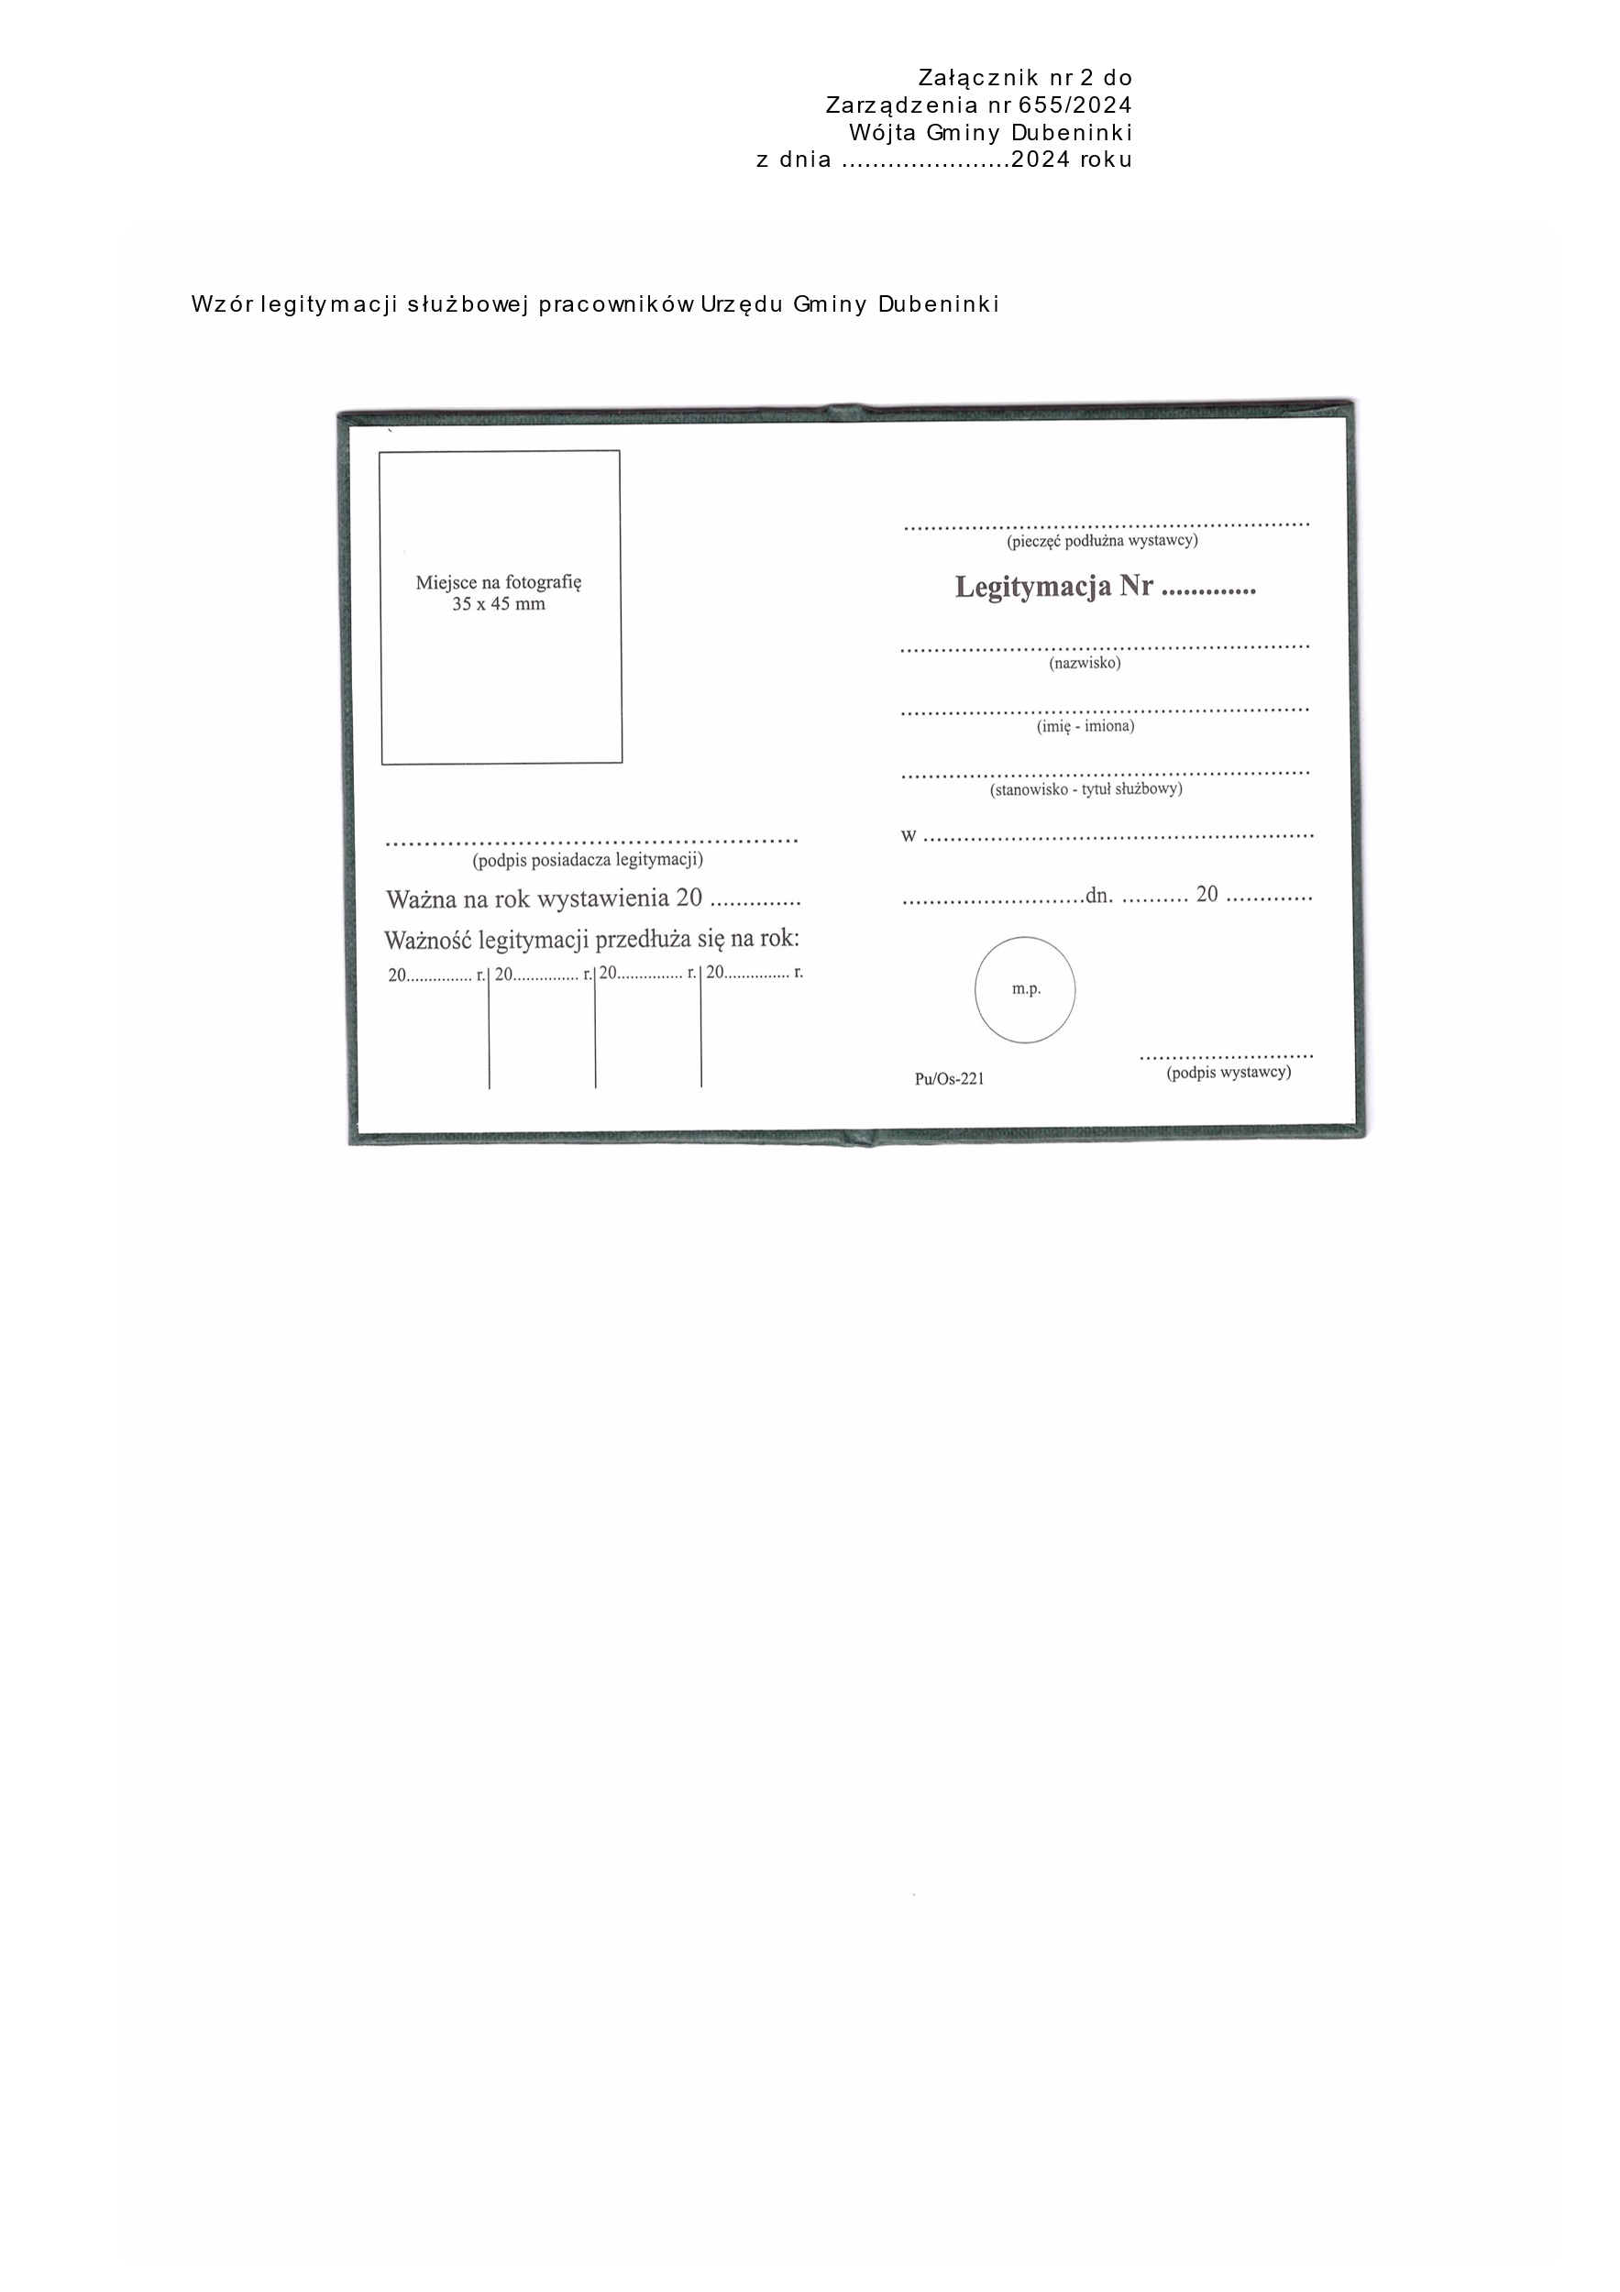

Załącznik nr 3 do

Zarządzenie Nr 655/2024
Wójta Gminy Dubeninki
z dnia 22 lutego 2024 roku

Wzór EWIDENCJI WYDANYCH LEGITYMACJI SŁUŻBOWYCH W URZĘDZIE GMINY DUBENINKI

L.p. | Numer legitymacji służbowej | WYDANIE LEGITYMACJI |  |  |  |  | ZWROT  LEGITYMACJI
 |  | Data wydania | Imię i nazwisko posiadacza legitymacji | Stanowisko służbowe | Podpis przyjmującego | Uwagi | Data
1 | 2 | 3 | 4 | 5 | 6 | 7 | 8

